Fotoshop. Задание 1.
- Откройте Fotoshop.
- Создайте Новый рисунок (Файл-Новый…) (обратите внимание на параметры):
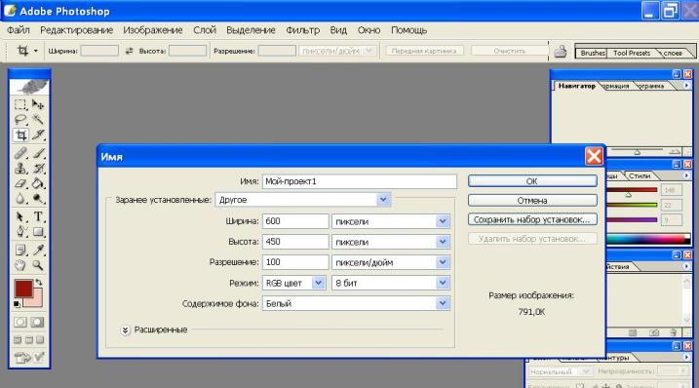
- Скопировать рисунок из данного документа в Fotoshop.
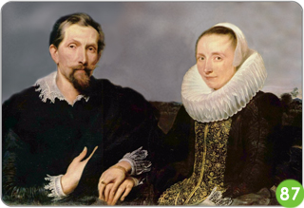
- Внимание!
Все изменения проводятся либо для выделенной части рисунка, либо для всего слоя, если ничего не выделено.
- Проведите разного вида трансформации для данного слоя.
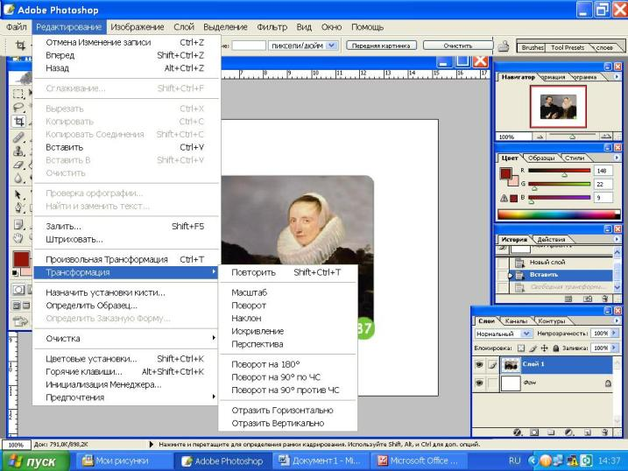
- Увеличьте рисунок на весь холст.

- С помощью инструмента «Лассо» выделите изображение в виде сердца (см. рис.)
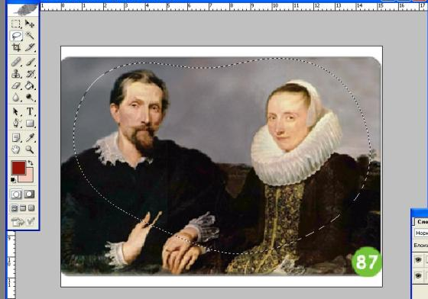
- Пункт меню «Выделение» - «Инвертировать выделение», нажать Delete.

- Пункт меню «Выделение» - «Убрать выделение». Получились размытые края рисунка.
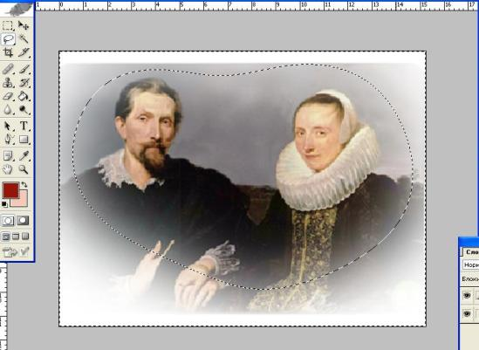
- Очень важной характеристикой изображения является тоновая кривая или график уровней. В PHOTOSHOP эту кривую вы получаете из меню ИЗОБРАЖЕНИЕ –НАСТРОЙКА(или РЕГУЛИРОВКА) -УРОВНИ (IMAGE-ADJUST-LEVELS). В верхней части окна УРОВНИ нарисован график уровней (тоновая кривая) и три треугольника под ней - на краях и в центре. В нижней части - горизонтальная шкала и два треугольника на краях.
Когда вы рассматриваете фотографию, первое, что вы замечаете - это яркая она или темная (а может быть и нормальная) - кривая в первом случае располагается ближе к правому концу (больше точек со светлым тоном), во втором случае - к левому (черному) концу.
Для данного изображения в окне УРОВНИ подвигайте треугольниками внизу и сверху. Что происходит с изображением?
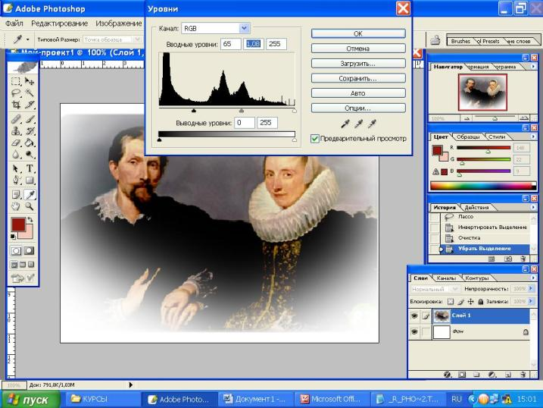
- Иногда говорят о диапазоне яркости изображения -это тона между самым светлым и самым темным на изображении. Обычно стараются сделать так, чтобы самый светлый тон на фотографиях был белый ( белая точка), а темный - черный (черная точка), т.е. тоновый диапазон сделать максимальным. Для этого используется инструмент "пипетка" в окне "УРОВНИ" (белой пипеткой надо указать на самый светлый тон в изображении - белая точка, черной - на самый темный - черная точка, и тоновый диапазон изображения раздвинется до максимального, можно использовать и среднюю пипетку для указания среднего тона).

Для данного изображения в окне УРОВНИ и попробуйте установить черную и белую точки. Сначала правильно - выбрав соответственно самое черное (для черной пипетки) и самое белое место (для белой пипетки) на картине, а потом неправильно, попробовав произвольные точки. Постарайтесь во втором случае добиться интересного цветового эффекта.
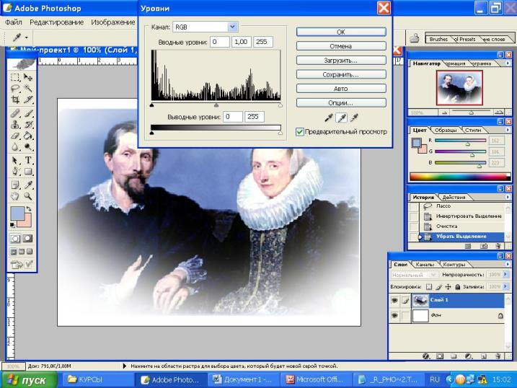
- В случае цветных изображений имеются тоновые кривые для каждого цвета (цвета называются каналами), с этими кривыми можно работать по отдельности (вверху окна УРОВНИ есть окошко КАНАЛ - к какому каналу данный график уровней относится - R,G или B).
Посмотрите на палитру каналов (ОКНО - ПОКАЗАТЬ КАНАЛЫ/ WINDOW - SHOW CHANNELS). Отключите красный канал (нажмите на "глаз"), опять включите (опять нажмите на "глаз"). Отключите другие каналы.
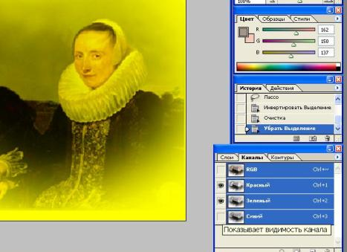
Каналы
История
- Помните, НЕПРАВИЛЬНЫЕ ДЕЙСТВИЯ ВЫ МОЖЕТЕ ОТМЕНИТЬ с помощью окна ИСТОРИЯ.
- Можно убрать ненужную часть рисунка с помощью инструмента КАДРИРОВАТЬ - Выделить нужную часть рисунка – Enter.
- Файл – Сохранить Как… - Дать имя файлу – Выбрать формат jpg.

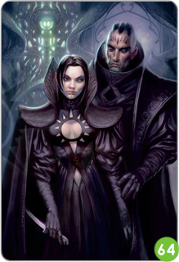
Самостоятельное задание:

- Создайте Новый рисунок (Файл-Новый…)
- Скопировать рисунок из данного документа в Fotoshop.
- Увеличьте рисунок на весь холст.
- С помощью пункта меню УРОВНИ добейтесь более естественного освещения.
- С помощью инструмента ЛАССО сделайте размытый контур по любой траектории.
- С помощью инструмента КАДРИРОВАТЬ уберите лишнюю часть холста.
- Сохраните рисунок в формате jpg в СЕТЕВОЕ ОКРУЖЕНИЕ В папку Setevaya на компьютере Учителя.
- Покажите рисунок учителю.
